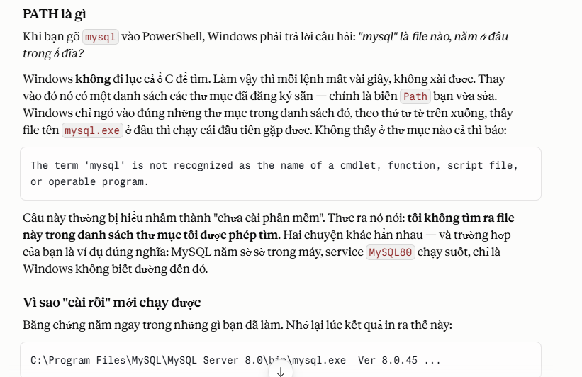
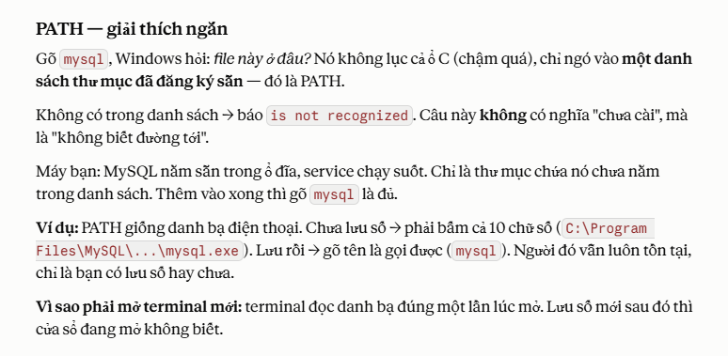

Bài 1 — Xác định vị trí
In ra đường dẫn thư mục bạn đang đứng.
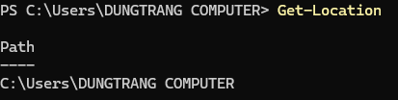
Kết quả: C:\Users\DUNGTRANG COMPUTER

Bài 2 — Xem có gì trong thư mục
Liệt kê toàn bộ file và thư mục con của vị trí hiện tại.
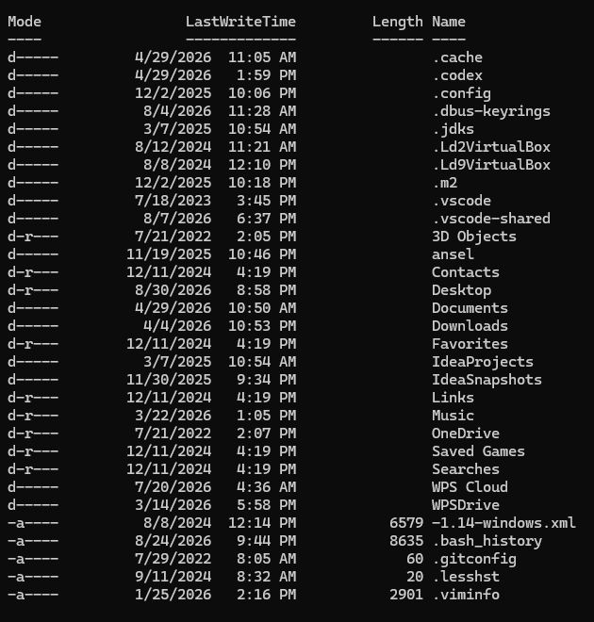
Kết quả: bảng có các cột Mode, LastWriteTime, Length, Name — thấy các thư mục quen như Desktop, Documents, Downloads.

Bài 3 — Di chuyển vào một thư mục
Đi vào Documents. Sau đó in lại vị trí để xác nhận.
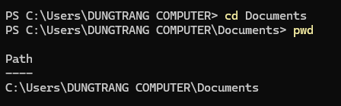
Kết quả: dấu nhắc đổi thành PS C:\Users\DUNGTRANG COMPUTER\Documents>, và lệnh xác nhận in ra đúng đường dẫn đó.

Bài 4 — Quay ra thư mục cha
Từ Documents, lùi ra một cấp bằng đường dẫn tương đối (không gõ đường dẫn đầy đủ).
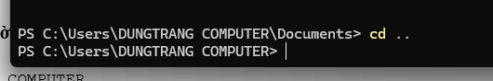
Kết quả: về lại C:\Users\DUNGTRANG COMPUTER

Bài 5 — Tạo cây thư mục nhiều tầng
Đứng ở thư mục nhà, tạo bằng một lệnh duy nhất toàn bộ cây sau:
mkdir là viết tắt của Make Directory, nghĩa là tạo thư mục (folder).
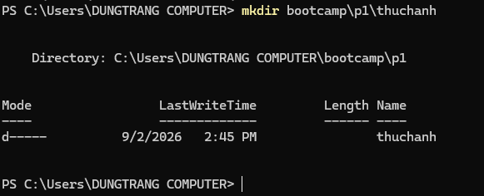
bootcamp\p1\thuchanh
Ba tầng, tạo hết trong một lần gõ. Không được tạo từng tầng rồi cd vào.
Kết quả: không có thông báo lỗi; kiểm tra lại thấy thư mục thuchanh tồn tại bên trong bootcamp\p1.

Bài 6 — Tạo file rỗng
Đi vào bootcamp\p1\thuchanh, tạo một file rỗng tên ghichu.txt.
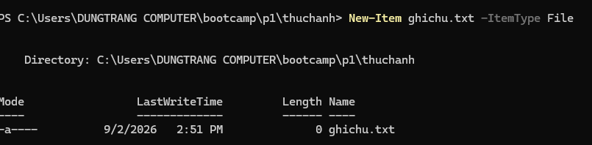
Kết quả: liệt kê thư mục thấy ghichu.txt với Length bằng 0.

Bài 7 — Ghi nội dung và đọc lại
Ghi vào ghichu.txt dòng chữ:
buoi P1 hoan tat
Sau đó in nội dung file ra màn hình.
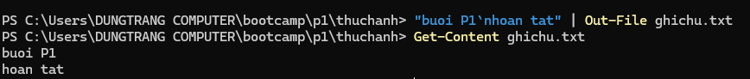
Kết quả: màn hình hiện đúng dòng buoi P1 hoan tat

Bài 8 — Đường dẫn tương đối giữa hai nhánh
Vẫn đứng trong thuchanh, tạo thêm thư mục bootcamp\p2 (ngang hàng với p1). Rồi từ thuchanh di chuyển thẳng sang p2 bằng đường dẫn tương đối — không được gõ C:\Users\..., không được cd nhiều lần.
Gợi ý về tư duy: bạn cần lùi lên bao nhiêu tầng trước khi đi xuống nhánh khác?
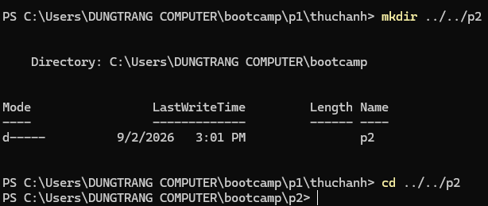
Kết quả: dấu nhắc thành PS C:\Users\DUNGTRANG COMPUTER\bootcamp\p2>

Bài 9 — Tìm file theo tên
Từ thư mục bootcamp, tìm mọi file tên ghichu.txt nằm ở bất kỳ tầng nào bên dưới.
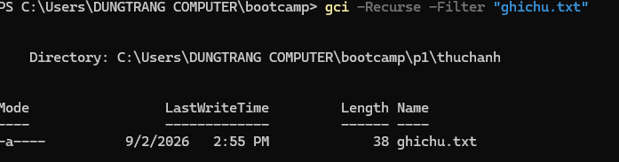
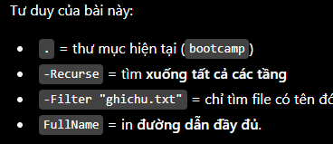
Kết quả: in ra đường dẫn ...\bootcamp\p1\thuchanh\ghichu.txt

Bài 10 — Dọn dẹp
Xóa toàn bộ thư mục bootcamp cùng mọi thứ bên trong, bằng một lệnh, và không có hộp thoại hỏi xác nhận nào hiện lên.
Lưu ý: đứng ngoài bootcamp rồi mới xóa, không thể xóa thư mục mình đang đứng bên trong.
Kết quả: liệt kê thư mục nhà không còn thấy bootcamp.
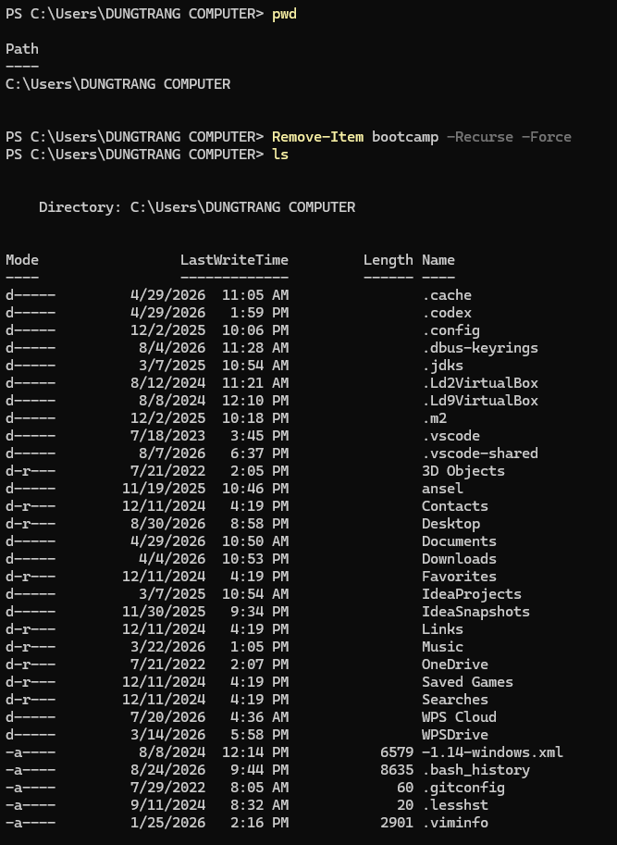
⚠️ Bài này lệnh xóa không qua Thùng rác. Gõ nhầm tên thư mục là mất thật. Kiểm tra kỹ trước

